Videoconferência – perímetro e área
Quarta-feira é dia de videoconderência de matemática.
Nos encontramos às 10h pelo link:
https://meet.google.com/evb-nxvi-frj

Roteiro:
- Concurso da abóbora;
- Tomada de consciência da atividade do dia 16 de junho
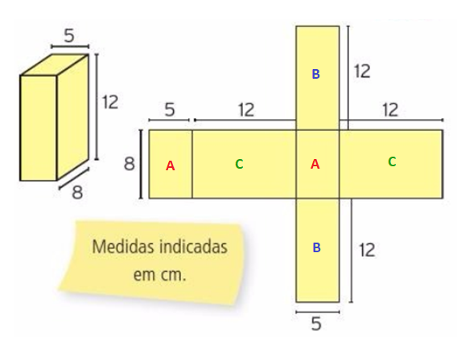
- Quantos cm² de cartolina é necessário para construir essa caixa?
A =
B =
C =

- Quantos centímetros de perímetro há a planificação da caixa?
P =

